**Анализ**

**проведения предметной декады по истории, обществознанию**

На основании планирования работы ШМО учителей истории, обществознания с 01.02. по 28.02.2025г. в МБОУ «СОШ№12» была проведена предметная декада по истории, обществознанию.

**Цель декады:** усиление интереса учащихся к отечественной истории, создание условий для патриотического воспитания учащихся, воспитание уважения к подвигам и достижениям нашего народа. Повысить уровень правовых и экономических знаний среди учащихся.

**Задачи:**

1). Привлечь учащихся к изучению отечественной истории, права, обществознания и экономики;

2). Развивать самостоятельность;

3). Выявить интеллектуальные и творческие способности обучающихся;

4). Углубить знания учащихся о событиях истории России;

5). Повышение информированности учащихся об основных правовых аспектах современного общества;

6). Развитие правовой осознанности у участников образовательного процесса;

7). Развивать у учащихся отношение к праву и экономике, как к общественной ценности.

8). Оказать информационную помощь учащимся в реализации поставленных задач.

Руководящая роль учителя истории осуществляется по следующим основным направлениям:

* определение содержания работы;
* постановка обучающимся заданий;
* указание основных источников получения знаний;
* помощь в выборе форм работы;
* консультирование обучающихся в процессе выполнения заданий и координирование их деятельности;
* изучение совместно с обучающимися выявленных ими исторических сведений;
* участие в оформлении собранного учащимися материала;
* использование этого материала в учебной работе.

|  |  |  |  |
| --- | --- | --- | --- |
| Дата | Мероприятия | Классы | Ответственные |
| 03.02.2025 | Открытие декады. Оформление стенда «Памятные даты. Февраль в военной истории» | 5-11 | Учителя истории и обществознания |
| 12.02.2025 | Конкурс рисунков  «Путешествие в страну История» (любой век) | 5-9 | Учителя истории и обществознания |
| 13.02.2025 | Внеклассное мероприятие  «Современные награды России»  *(устный исторический журнал)* | 9 | Учитель истории Магомедова Б.А. |
| 17.02.2025 | Конкурс кроссвордов и ребусов по истории и обществознанию | 5-9 | Учителя истории и обществознания |
| 18.02.2025 | Видео-викторина  «Знаток Конституции» | 7 | Шамхалова С.Р. |
| 18-20.02.2025 | Уроки, посвященные Году защитника Отечества | 5-9 | Учителя истории и обществознания |
| 19.02.2025 | Внеклассный урок по истории | 10 | Учитель истории Магомедова Б.А. |
| 20.02.2025 | Урок истории «История в прошлом, в настоящем и в будущем» | 8 | Махаева А.М.  Магомедова Х.М. |
| 21.02.2025 | Общешкольное военно-патриотическое мероприятие | 6-7 | Магомедова Б.А.  Багомедова А.З.  кл.рук. |
| 27.02.2025 | Подведение итогов. Закрытие декады | 5-9 | Учитель истории и обществознания |

Среди учащиеся 1- 11 кл. был объявлен конкурс газет «Путешествие в страну история», оформление стенда «Памятные даты. Февраль в военной истории». Магомедова Б.А. провела среди учащихся 9-11 классов внеклассное мероприятие на тему «Современные награды России». Учителями истории и обществознания проведены уроки, посвященные Году защитника Отечества. Учителями истории проведен конкурс кроссвордов и ребусов по истории и обществознанию среди обучающихся 6-8 классов.

Магомедова Б.А. провела открытый урок на тему «Начало Великой отечественной войны».

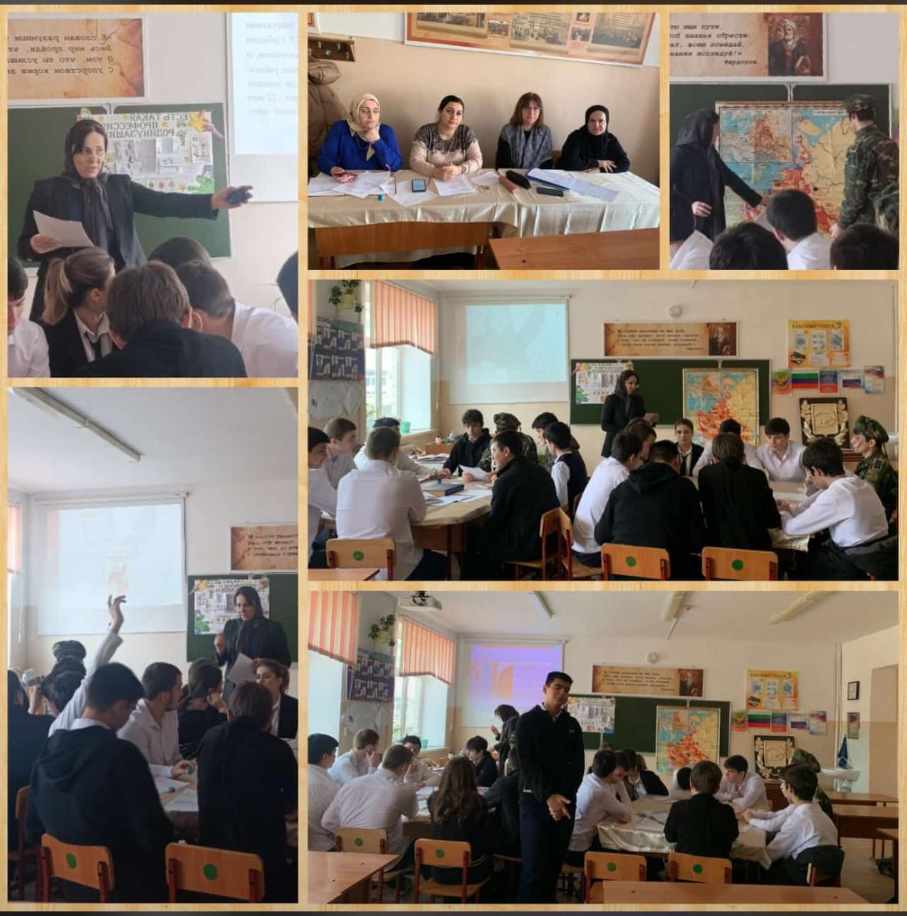

В городском масштабе проведенообщешкольное военно-патриотическое мероприятие на тему «Навстречу будущему с гордостью за пошлое!». Организатор мероприятия Багомедова А.З.

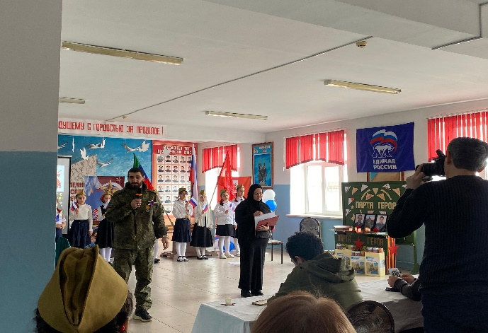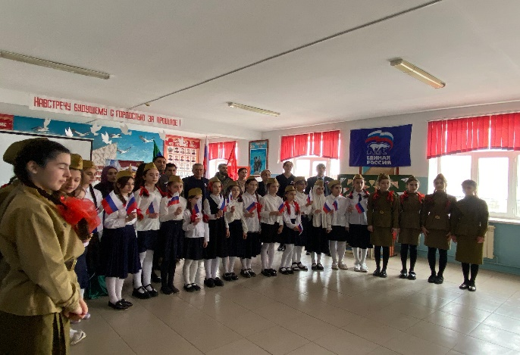

Магомедва Х.М. провела открытый классный час на тему «Блокада Ленинграда», урок на тему «День памяти Холокоста», урок мужества в 8 «в» классе, совместно Махаевой А. М. акцию «Блокадный Хлеб». Учителя истории приняли учстие в акции «Письмо солдату».

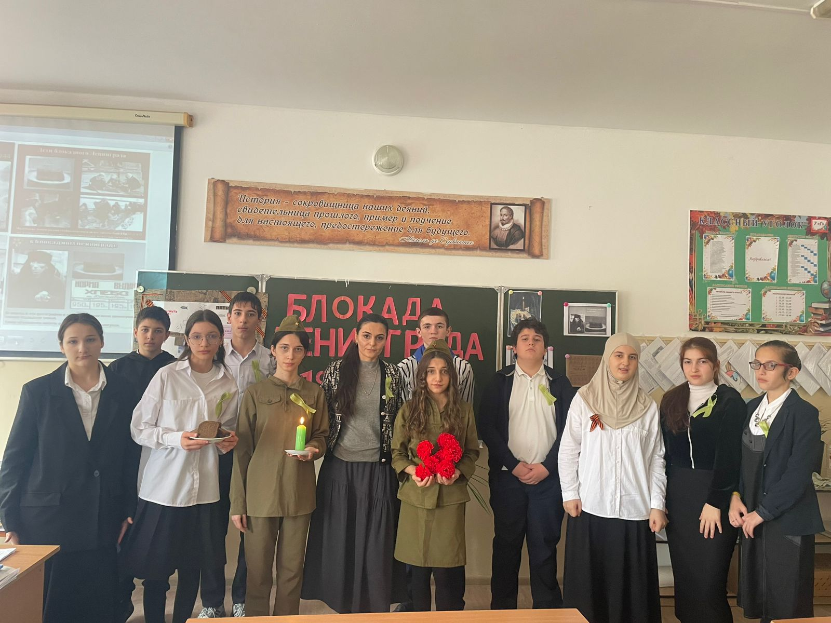

Проведены конрольные работы по истории:

|  |  |  |  |  |  |  |  |  |  |
| --- | --- | --- | --- | --- | --- | --- | --- | --- | --- |
| **Класс** | **Всего** | **Писали** | **5** | **4** | **3** | **2** | **Усп.** | **Кач.** | **Ср.б** |
| **5 «Д»** | 26 | 21 | 1 | 9 | 11 | - | 100 | 47,62 | 3.5 |
| **6 «А»** | 30 | 30 | 3 | 10 | 17 | - | 100 |  | 3.5 |
| **7 «Б»** | 28 | 28 | 2 | 12 | 14 | - | 100 | 50 | 3.5 |
| **7 «В»** | 27 | 0 | 0 | 11 | 16 | - | 100 | 40 | 3.4 |
| **8 «А»** | 30 | 24 | 1 | 9 | 14 | - | 100 | 41 | 3.4 |
| **8 «Б»** | 26 | 26 | 9 | 10 | 7 | - | 100 | 73 | 4 |
| **8 «В»** | 26 | 22 | - | 11 | 11 | - | 100 | 50 | 3.5 |
| **8 «Г»** | 27 | 27 | 4 | 4 | 19 | - | 100 | 29 | 3.4 |
| **9 «А»** | 30 | 26 | 2 | 9 | 15 | - | 100 | 44 | 3.5 |
| **10 «А»** | 23 | 19 | 4 | 5 | 10 | - | 100 | 47 | 3.6 |
| **10 «Б»** | 15 | 13 | - | 7 | 6 | - | 100 | 53 | 3.5 |

**Рекомендации:**

▪ создать методическую копилку, включающую в себя разработки мероприятий, проведённых в течении декады;

▪ разместить материалы декады на школьном сайте.

**Руководитель МО          Магомедова Б.А.**

28.02.2025г.